Projet Pédagogique Rugby
Champ d’apprentissage:

« Conduire et maitriser un affrontement collectif ou interindividuel »


Mars 2017
Rédaction :
Conseillers Pédagogiques EPS de Circonscription : C. Demagny (Lyon 5/1), V. Routhier, (Lyon Vaise/Tassin),
Coordinateurs Service Animation Ville de Lyon : T. Monnet, A. Messaoudi, X. Joly
ETAPS Ville de Lyon : S. Nedoncelle, J. Michelon, V. Bouchard

Documents de référence :
Le rugby à l’école en partenariat, équipe EPS Rhône – Rugby cycle 3,
équipe EPS Loire - Le rugby à l’école, IEN Sevran- Et si on jouait au rugby à l’école, équipe EPS Isère,
Projet pédagogique rugby, circonscription de Meyzieu, F. Delay-Goyet, P.A. Rose Reel
Sommaire :

I- Objectifs du module  a- Champ d’apprentissage visé (IO 2016)  b- Analyse de l’activité rugby  c- Objectifs d’apprentissage  II- Conditions matérielles et organisation  a- Matériel nécessaire  b- Groupement des élèves  c- Une séance type d’1h00  d- Les conditions pédagogiques  III- Déroulement du module  IV- Situations utilisées  V- Annexes  1- Fiches d’observation (référence et bilan)  2- Lexique des mots du rugby  3- Les règles du rugby scolaire | Page 3  Page 3  Page 4  Page 5  Page 5  Page 5  Page 6  Page 6  Page 7  Page 8  Page 9  Page 21

I- Objectifs du module :

a- Champ d’apprentissage visé (IO 2016) :
« Conduire et maitriser un affrontement collectif ou interindividuel »
Attendus de fin de cycle
En situation aménagée ou à effectif réduit,
S'organiser tactiquement pour gagner le duel ou le match en identifiant les situations favorables de marque.
Maintenir un engagement moteur efficace sur tout le temps de jeu prévu.
Respecter les partenaires, les adversaires et l'arbitre.
Assurer différents rôles sociaux (joueur, arbitre, observateur) inhérents à l'activité et à l'organisation de la classe.
Accepter le résultat de la rencontre et être capable de le commenter.

Compétences travaillées pendant le cycle | Exemples de situations, d'activités et de ressources pour l'élève
- Rechercher le gain de l'affrontement par des choix tactiques simples.  - Adapter son jeu et ses actions aux adversaires et à ses partenaires.  - Coordonner des actions motrices simples.  - Se reconnaitre attaquant / défenseur.  - Coopérer pour attaquer et défendre.  - Accepter de tenir des rôles simples d'arbitre et d'observateur.  - S'informer pour agir. | Jeux traditionnels plus complexes (thèque, béret, balle au capitaine, poules- vipères- renards, etc.), jeux collectifs avec ou sans ballon et jeux pré-sportifs collectifs (type handball, basket‐ball, football, rugby, volley-ball...), jeux de combats (de préhension), jeux de raquettes (badminton, tennis).
Repères de progressivité
Tout au long du cycle, la pratique d'activités collectives doit amener l'élève à se reconnaitre comme attaquant ou défenseur, développer des stratégies, identifier et remplir des rôles et des statuts différents dans les jeux vécus et respecter les règles. Au cours du cycle, l'élève affronte seul un adversaire afin d'obtenir le gain du jeu, de développer des stratégies comme attaquant ou comme défenseur et de comprendre qu'il faut attaquer tout en se défendant (réversibilité des situations vécues).

b- Analyse de l’activité rugby :

PRINCIPES  FONDAMENTAUX | ESPRIT DU JEU | REGLES  FONDAMENTALES
Avancer  Lutter  Avec ou sans le ballon  - Pour les attaquants il est nécessaire d’avancer vers la cible adverse et de lutter pour conserver le ballon et marquer  - Pour les défenseurs il est nécessaire d’avancer vers l’adversaire et de lutter pour récupérer le ballon et pour protéger sa cible | Matérialiser la conquête d’un territoire | La marque  Aplatir le ballon dans l’en-but.
 | Respecter et protéger le joueur  Equilibrer les possibilités d’action entre les attaquants et les défenseurs | Les droits et devoirs des joueurs  Ce qui est autorisé :  - Courir avec le ballon, le passer en arrière, le garder.  - Intervenir sur le porteur du ballon : ceinturer, plaquer, flag.  Ce qui est interdit :  - Les actions dangereuses ou déloyales : placage au-dessus de la taille, croc en jambe, cuillère, agression verbale, pousser, projeter.  - Intervenir sur un joueur qui n’a pas le ballon.  - Le jeu au pied.
 | Respecter et protéger le joueur  Rendre le ballon disponible (continuité du jeu) | Le jeu au sol (tenu)  Pour pouvoir jouer le ballon il faut être debout sur ses deux pieds. Il y a plaquage lorsqu’un joueur porteur du ballon est tenu ET mis au sol par un adversaire.  Un joueur n’ayant plus ses deux appuis au sol (debout) est considéré « mis au sol ».Tout joueur plaqué doit immédiatement lâcher le ballon et s’en éloigner.
 | Favoriser la lutte et la participation collective à la progression du ballon | Le hors-jeu (l’en avant)  Seuls les partenaires placés derrière le porteur du ballon peuvent jouer.
Adapté de « Et si on jouait au rugby à l’école ?, IA Isère.

c- Objectifs d’apprentissage :

Capacités  Motrices  - Savoir plaquer un adversaire  - Savoir passer le ballon, en courant, à un partenaire bien placé  - Coordonner course et passe (attaquants), plaquage et retour au jeu (défenseurs)  Stratégiques  - Se positionner collectivement en attaque et en défense (groupé/démarqué selon la situation)  - Lutter collectivement pour récupérer le ballon  Cognitives  - Savoir juger d’une règle en situation de match | Connaissances  - Connaître les règles d’or et du jeu  - Connaître les critères de réalisation d’un plaquage, d’une passe  - Connaître le lexique spécifique du rugby
Attitudes
- Respecter l’arbitre, les partenaires, les adversaires
- Maîtriser son engagement

II- Conditions matérielles et organisation :

a- Matériel nécessaire :

L’objectif est de permettre la pratique en sécurité de tous les élèves quelque soient leurs capacités. Il faut :
- Un terrain engazonné ou synthétique, sans ornières.
- Des cônes en quantité pour matérialiser les espaces.
- Des chasubles
- VEILLER A LA TENUE DES ELEVES
- MATERIALISER CLAIREMENT LES ESPACES, LES EQUIPES

- Des sacs de plaquage, des boucliers
- Des ballons de rugby (1 pour 2), quelques medecine balls
- Des sifflets, des chronomètres
- Une trousse de secours pour les petits « bobos ».
- Pour chaque élève, une tenue de sport avec des vêtements usagés qui ne craignent pas d’être tachés. Pas de chaussures à crampons.
- S’assurer, avant le début de la séance, que les élèves ont ôté tous les objets susceptibles d’être dangereux (lunettes, montres, chaînes, bracelets, boucles d’oreille…).

b- Groupement des élèves :

- DES EQUIPES A FAIBLE EFFECTIF  - DES ARBITRES, DES ORGANISATEURS, DES OBSERVATEURS | 4 à 6 équipes hétérogènes et mixtes .Cela permet d’avoir des équipes qui co-arbitrent/organisent/observent et jouent, et des effectifs plus réduits.

c-Une séance type d’1h00 :

Echauffement collectif (2 terrains en parallèle) 10-15’

Tache 1, demi-classe avec l’éducateur, demi-classe avec l’enseignant

Tache 2, idem en inversé

Bilan : 5’


d- Les conditions pédagogiques :

En classe, le travail de préparation (en amont) et de retour sur l’activité (en aval) est primordial pour permettre l’acquisition par les élèves des connaissances et des compétences visées.

Il y a 3 questions à poser aux élèves :
- AVANT : Qu’est-ce que tu dois faire ? (but)
Connaissance de la tâche et de ses éléments pour la conceptualisation et la compréhension
- APRES : Qu’est-ce que tu as fait ? (résultat)
Connaissance et conscience du résultat de l’action
- APRES : Comment as-tu fait ? (manière de faire)
Mise en relation entre les moyens et les buts pour l’émergence des procédures utilisées.

- Sur le terrain : L’action est privilégiée, elle est accompagnée de questionnement relatif à l’activité.
- Sécurité : L’attitude de l’enseignant est déterminante dans la démarche de construction de la sécurité active. La connaissance de la tâche (dispositif, but, consignes, critères de réussite) permet aux élèves d’être responsable de leur propre sécurité et de celle des autres.

III- Déroulement du module :

DECOUVERTE  (1 à 2 séances) | REFERENCE  (1 séance) | STRUCTURATION  (5 séances) | BILAN, REINVESTISSEMENT  (1 ou 2 séances)
Objectifs :  - Libérer les élèves de l’appréhension du contact  - Permettre l’appropriation des règles d’or et du jeu. | Objectifs :  - S’auto évaluer avec l’aide de ses équipiers  - Repérer les voies de progrès pour son équipe, se mettre en projet | Objectifs :  - S’organiser en attaque pour faire progresser le ballon  - S’organiser en défense en fonction de ses adversaires | Objectifs :  - Mesurer ses progrès avec l’aide de ses équipiers  - Mesurer les progrès effectués par son équipe
Situations d’échauffement :
- « Le carré magique » avec ses variantes
Un certain nombre de jeux sont proposés à faire au choix, tous ne sont pas à faire  Séance sur les règles d’or, le contact  - « Les déménageurs »  - « La soule »  Séance sur les règles d’or, le tenu  - « La rivière aux crocodiles »  - « La soule »  - « Epervier »  Séance sur la passe, le hors-Jeu, le plaquage  - « La rivière aux crocodiles »  - « La vague »  - « Epervier »  - « La soule »  - « Rugby avec zones » | « Rugby avec zones » avec des statuts différenciés  Avant la séance, en classe :  - Expliquer le dispositif aux élèves  - Préparer l’observation des équipes (fiches d’observation)  Pendant la séance :  - 2 équipes jouent, une observe : chaque élève observe un critère sur une équipe.  Après la séance en classe :  - Analyse des fiches d’observation des équipes, puis repérage des voies de progrès pour chaque équipe, avec l’enseignant.  - Autoévaluation de chaque élève, en groupe d’équipes. | Un certain nombre de jeux sont proposés à faire au choix, tous ne sont pas à faire  Séances pour gérer un surnombre offensif  - Jeu du couloir  - « Rugby » attaque/défense  Séances pour gérer un surnombre offensif, l’affrontement collectif  - « Le quintette »  - « La cocotte »  - « Rugby » attaque/défense  Séances pour s’organiser collectivement en défense  - « Le miroir «  - « Rugby » statuts indifférenciés  - Le béret : ce jeu permet de travailler les objectifs proposés dans les jeux précédents tout au long des séances | Séance 1 : bilan  - « Rugby avec zones » avec des statuts indifférenciés  Séance 2 : possibilité de réinvestissement par des rencontres à 3 classes maximum :  Avant la séance, en classe :  - Expliquer le dispositif aux élèves  - Préparer l’observation des équipes (fiches d’observation)  Pendant la séance :  - 2 équipes jouent, une observe : chaque élève observe un critère sur une équipe.  Après la séance en classe :  - Analyse des fiches d’observation des équipes, puis repérage des voies de progrès pour chaque équipe, avec l’enseignant.  - Autoévaluation de chaque élève, en groupe d’équipes.
En classe :  - Règles de sécurité  - Règles du jeu  - Comment réussir un plaquage ? |  | En classe :  - Ecrire le code de l’arbitre  - Décrire les stratégies possibles, selon le statut (A/D)  - Apprendre le lexique du rugby

IV- Les situations utilisées :

LE CARRE MAGIQUE
ECHAUFFEMENT
Objectifs | - Entrer progressivement en activité  - Améliorer la manipulation du ballon  - Améliorer les différentes formes de déplacements  - Respecter un espace, des partenaires et adversaires, des consignes simples
Dispositif |  |  | But, consignes et déroulement | Critères de réussite
- Terrain 15m X 15m, 3 équipes de 5 à 7 joueurs, 3 jeux de maillots, ballons (1 pour 2 à 1 par équipe selon les consignes).  - Les 2 ou 3 équipes font simultanément dans le même espace.  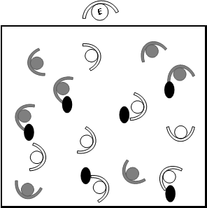 |  |  | But : respecter les consignes données.  - Tout le monde trottine dans l’espace délimité.  - L’enseignant annonce à haute voix les différentes consignes.  1. Avancer, reculer, pas chassés des 2 côtés, à 4 pattes, à 6 pattes…  2. Prendre la balle au sol, faire 3 ou 4 pas, la reposer.  3. Faire une passe à un partenaire qui regarde et qui veut recevoir la balle.  4. Les rouges doivent ceinturer puis plaquer tous les porteurs de balle bleus le plus vite possible.  5. Passe à 5 sans puis avec opposition. | Avoir respecté la consigne proposée, sans sortir de l’espace délimité, sans percuter les autres joueurs.
Variables, progressivité |  | - Courses, manipulations de balle  - Passes arrêtées, passes  - Plaquages  - Varier l’opposition (avec ou sans)  - Varier le nombre de ballons

LES DEMENAGEURS DE JOUEURS

DECOUVERTE
Objectifs | - Entrer dans le contact avec les autres.  - Apprendre à ceinturer efficacement.
Dispositif |  | But, consignes et déroulement |  | Critères de réussite
- 2 maisons de 5m X 5m, 2 jeux de maillots.  - 2 équipes : 1 équipe déménage, 1 équipe joue le rôle des meubles.  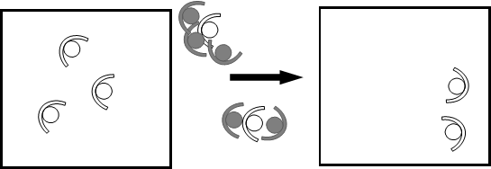 |  | But : marquer plus de points que l’équipe adverse. |  | - Réussir à déménager le plus d’élèves en un temps donné, sans leur faire mal.  - Les élèves coopèrent pour transporter.
Manières de faire attendues |  |  | Variables, évolutions possibles
- Ceinturer son adversaire à la taille.  - Utiliser ses mains pour verrouiller la saisie.  - Coopérer entre partenaires. |  |  | Déménager le ballon plutôt que les joueurs ou récupérer le ballon.  Augmenter le nombre de ballons

LA RIVIERE AUX CROCODILES

DECOUVERTE
Objectifs | - Améliorer le plaquage: serrage, le placement des bras et de la tête, l’accompagnement du joueur au sol.
Dispositif |  | But, consignes et déroulement |  | Critères de réussite
- Terrain 15m X 15m, 2 ou 3 équipes, éventuellement 1 ballon pour 2.  - Mettre les joueurs deux par deux (tailles et poids identiques).  - Répartir les binômes, chacun espacés de 2m.  - Ligne à 3 mètres.  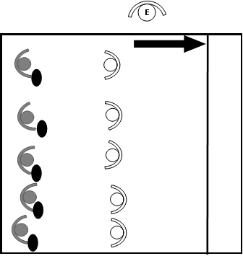 |  | But : Respecter les consignes données.  ATTAQUANTS : « Vous devez vous laisser plaquer ».  PLAQUEURS : « Vous êtes à genoux, vous devez plaquer votre partenaire ». |  | - Défenseurs : Plaquer (et récupérer le ballon).  - Attaquants : Marquer le plus de fois possible.
Manières de faire attendues |  |  | Variables, progressivité
1- Serrage des bras autour de la taille (au short).  2- Tête placé sur le côté, de telle sorte qu’elle ne se retrouve pas entre le partenaire et le sol, coincé.  3- Jambes pliées afin d’avoir le centre de gravité le plus bas possible.  4- Les deux joueurs vont au sol. Le plaqueur accompagne le plaqué. |  |  | - Coopération (on se laisse faire) puis opposition (on essaie de ne pas être plaqué).  - Sans ballon puis avec ballon.  - Plaqueurs à genoux puis debout.  - Les attaquants sont à 4 pattes, puis marchent. puis trottinent.

LA SOULE

DECOUVERTE
Objectifs | - Accepter les contacts avec l’adversaire et le sol.  - Avancer seul ou en grappe vers la cible ; Empêcher d’avancer seul ou collectivement dans la grappe.  - Comprendre et respecter les règles fondamentales du jeu : la marque, les droits et devoirs, le jeu au sol.
Dispositif |  | But, consignes et déroulement |  | Critères de réussite
- Terrain de 20m X 8m avec 2 cibles (« les églises »), un médecine-ball par terrain, 3 jeux de maillots.  - Deux équipes de 4 à 6 joueurs, s’affrontent. La troisième équipe arbitre et note la marque.  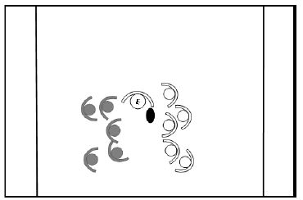 |  | But : Emmener collectivement le médecine-ball sur ou derrière la ligne d’en-but de l’équipe adverse pour marquer.  ATTAQUANTS : "Vous devez vous organiser pour marquer le plus de fois possible. Vous ne pouvez passer la balle que de la main à la main." Essai marqué = 1 point.  DEFENSEURS : "Vous vous organisez pour empêcher la progression des attaquants." Ballon récupéré= 1 point.  - Rotation des équipes tous les 5 ballons.  - Le passage prend fin lorsque le ballon sort ou s’il est récupéré par un défenseur. |  | - Les attaquants parviennent à marquer 3 fois sur 5 ballons d’attaque.
Manières de faire attendues |  |  | Variables, progressivité
- PORTEUR : Avancer au contact avec le ballon et vers le camp adverse. Au contact, s’organiser (tête, dos, bassin) pour conserver le ballon. Ne pas se débattre pas afin de ne pas blesser les autres. Au sol, lâcher le ballon dans son camp.  - ATTAQUANTS : Se placer près du porteur afin de pouvoir protéger ou participer à la poussée collective.  - DEFENSEURS : Maîtriser son action sur l’adversaire, afin de ne pas le blesser. |  |  | - Une équipe attaque, l’autre défend ; on ceinture (pas de plaquage). Le maître arbitre.  - introduction de la règle du hors-jeu.

LA VAGUE

DECOUVERTE
Objectifs | - Apprendre à avancer en sa faisant des passes  - Apprendre à se positionner derrière le ballon (règles du hors-jeu)
Dispositif |  | But, consignes et déroulement |  | Critères de réussite
- Terrain de 8m x 12m, toutes les équipes passent sous forme de vague, autant de ballons que d’équipes.  - L'arbitrage est assuré par l'enseignant.  - Par 2 ou 3 joueurs  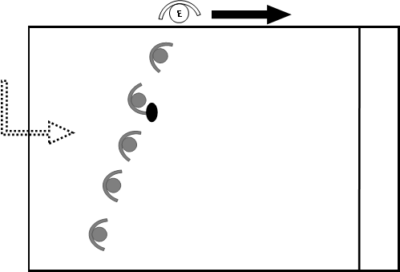 |  | But : traverser le terrain en se faisant des passes  ATTAQUANTS : « Vous devez aller marquer un essai en traversant le terrain. Tout le monde doit toucher la balle. Attention, respectez la règle de « l’en-avant » et ne faites pas tomber la balle ! Revenez par les côtés. » |  | - Les attaquants marquent au moins 1 fois sur 2.
Manières de faire attendues |  |  | Variables, progressivité
- Se positionner derrière le porteur de balle  - Avoir un contact visuel avec son partenaire avant de passer  - Viser la cible (le ventre du partenaire)  - Dissocier buste et bassin pour faire la passe  - Présenter les 2 bras pour recevoir la balle |  |  | - Aller marquer dans un temps imposé (ex. 15 secondes) en réalisant au minimum 6 passes  - Augmenter ou diminuer le nombre de joueurs.  - Deux vagues côte à côte peuvent faire la course.  - Deux vagues, face à face peuvent partir simultanément (utiliser des chasubles pour les différencier).

L’EPERVIER

DECOUVERTE
Objectifs | - Adapter sa course pour échapper aux défenseurs.  - S’organiser collectivement en attaque, en défense.  - Rentrer dans progressivement dans le contact (ceinturage).  - Respecter les règles d’or en situation de jeu.
Dispositif |  | But, consignes et déroulement |  | Critères de réussite
- Terrain de 12m X 8m, autant de ballons que d’attaquants, 3 jeux de maillots.  - Deux équipes ; la 3ème équipe arbitre et note la marque.  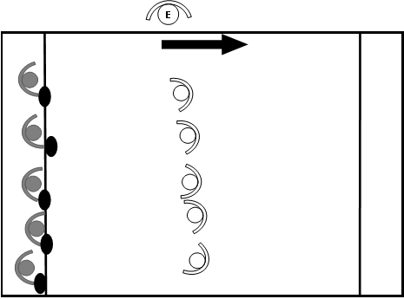 |  | But : Aller marquer dans l’en-but opposé, le plus rapidement possible, sans être plaqué au sol.  ATTAQUANTS : "Ayant un ballon chacun, vous devez aller marquer un essai sans pouvoir faire de passe. Vous partez deux par deux. Si vous êtes ceinturé, vous revenez dans votre en-but et attendez votre prochain départ."  DEFENSEURS : "Placés au moins à 3 mètres de la zone de départ, vous devez ceinturer les porteurs de balle. » |  | - Les attaquants marquent au moins 1 essai pour 3 tentatives.  - Les défenseurs s’organisent pour occuper l’espace.
Manières de faire attendues |  |  | Variables, progressivité
- DEFENSEURS : Occuper l’espace, réduire les intervalles, coulisser.  - ATTAQUANTS : S’organiser avant de commencer. Adapter sa course pour échapper aux défenseurs. |  |  | - sans ballon, les éperviers doivent ceinturer les agneaux pour gagner.  - 1 ballon par agneau, les éperviers doivent plaquer les agneaux.  - On peut réduire le nombre de ballons (1 ballon pour 2 ou 3).

RUGBY AVEC ZONES
DECOUVERTE
REFERENCE
STRUCTURATION
Objectifs | - Avancer seul ou en grappe.  - Empêcher d’avancer seul ou collectivement, avancer à son tour.  - Respecter les règles.
Dispositif |  | But, consignes et déroulement | Critères de réussite
- Terrain de 20m X 10m, autant de ballons que d’attaquants, 3 jeux de maillots.  - Deux équipes de 4 à 6 joueurs ; la 3ème équipe observe (Cf fiches d’observation en annexe).  Zone neutre  1 pt  3 pts  2 pts  4 pts  5 pts |  | But : Franchir les zones pour marquer le plus de points possible.  ATTAQUANTS : "Vous devez traverser le terrain pour marquer le maximum de points ».  DEFENSEURS : "Vous devez empêcher les attaquants d’avancer et récupérer le ballon ».  - Toutes les règles s’appliquent : marque, tenu, hors-jeu, droits et devoirs des joueurs. | - Avoir réussi à progresser vers l’en  but.  - Avoir réussi à stopper la progression de l’adversaire et récupérer le ballon.  - Avoir réussi à avancer peu importe son rôle.  - Peu de fautes observées sur la loyauté ou sur le jeu au sol.
Manières de faire attendues |  | Variables, progressivité
- PORTEUR : Franchir la défense : porter le ballon dans un espace libre ou le transmettre à un partenaire disponible ; Si je suis au contact, je m’organise pour conserver le ballon, je me tourne vers mes partenaires.  - ATTAQUANTS : Se placer près du porteur afin de pouvoir recevoir le ballon, pousser, ou protéger pour continuer d’avancer.  - DEFENSEURS : Se placer en face du porteur afin d’empêcher le franchissement des zones et avancer soi-même ; plaquer ; venir au soutien du plaqueur ; se déplacer pour être en face des futurs porteurs de ballon. |  | Séance de référence : Attaque/défense (statuts différenciés). Chaque équipe a 5 ballons d’attaque. On comptabilise les points marqués par l’équipe qui attaque.  Séance bilan : statuts indifférenciés : quand une équipe récupère le ballon, elle devient attaquante. On joue au temps, dès que l’équipe qui a le ballon entre dans une zone, elle marque les points correspondants.  Séances de structuration : statuts différenciés puis indifférenciés, mais sans zones.

JEU DU COULOIR
STRUCTURATION

Objectifs | - Gérer une situation de surnombre offensif.
Dispositif |  | But, consignes et déroulement |  | Critères de réussite
- Terrains de 20m X 5m (terrain habituel coupé en 2 dans le sens de la longueur, Cf ci-dessous), 3 ballons par terrain, 3 jeux de maillots.  - 2 équipes jouent, une équipe arbitre et note la marque.  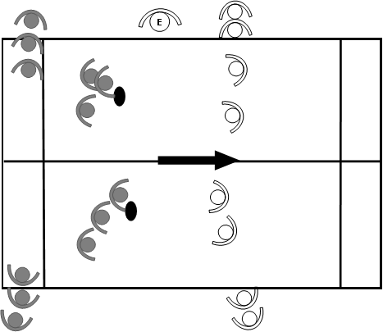 |  | But : Marquer le maximum de points sur 6 ballons en jeu à 2 contre 1 ou 3 contre 2.  ATTAQUANTS : « Organisez-vous pour marquer à chaque passage, attention à la règle de l’en-avant ».  DEFENSEURS : « Organisez-vous pour faire échouer les attaques et récupérer le ballon ».  - Une équipe d’attaquants passe 3 par 3, une équipe de défenseurs se met par groupes de 2.  - Le passage prend fin lorsque le ballon sort ou s’il est récupéré par un défenseur.  - En cas de faute des attaquants (en-avant), la progression est stoppée mais le ballon leur est rendu. |  | - Les attaquants marquent 2 essais sur 6 tentatives.  - Chaque arbitre joue son rôle et se fait comprendre.
Manières de faire attendues |  |  | Variables, progressivité
- PORTEUR : Avancer ; au contact, protéger son ballon (se retourner) ; si on est plaqué, libérer son ballon dans son camp  - ATTAQUANTS : Suivre le porteur pour le soutenir ; si le porteur est bloqué debout, venir se lier avec lui pour avancer ensemble, ou pour recevoir la balle.  - DEFENSEURS : Coordonner ses actions avec son coéquipier (placement, avancée vers les attaquants) ; s’il plaque le porteur, venir près de lui pour récupérer le ballon. |  |  | - 2 contre 1.  - 3 contre 2.  - Si le rapport de force est défavorable aux attaquants, faire jouer à 4 contre 2.

LE QUINTETTE
STRUCTURATION

Objectifs | - Gérer un surnombre offensif.  - s’organiser collectivement en attaque.  - S’opposer à la progression de l’adversaire et récupérer le ballon.
Dispositif |  | But, consignes et déroulement |  | Critères de réussite
- Un terrain de 20m X 8m, 3 jeux de maillot, 1 ballon par terrain.  - 2 équipes jouent, une équipe arbitre et note la marque.  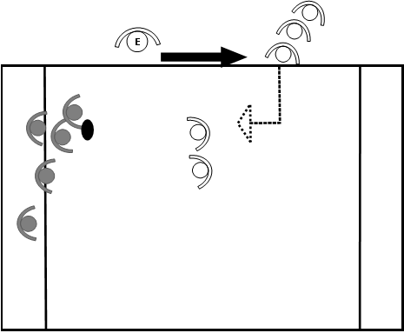 |  | But : Marquer le plus de points possible.  ATTAQUANTS : « Vous devez marquer les plus d’essais possible en 5 passages ». Plus il y a de défenseurs sur le terrain, plus l’essai vous rapporte de points ».  DEFENSEURS : « Vous devez récupérer la balle. A chaque passage vous faites rentrer un défenseur en plus ».  - Les attaquants comptabilisent, s’ils réussissent à marquer un essai : 1 point à 5 contre 1, 2 points à 5 contre 2, 3 points à 5 contre 3… etc  - Le passage prend fin lorsque le ballon sort ou s’il est récupéré par un défenseur.  - En cas de faute des attaquants (en-avant), la progression est stoppée mais le ballon leur est rendu. |  | - Après répétitions, les attaquants marquent de plus en plus de points.
Manières de faire attendues |  |  | Variables, progressivité
- PORTEUR : Avancer ; au contact, protéger son ballon (se retourner) ; si on est plaqué, libérer son ballon dans son camp.  - ATTAQUANTS : En surnombre, utiliser toute la largeur du terrain.  - DEFENSEURS : Tenir compte de la position des attaquants adverses pour se placer (« miroir ») ; Coordonner ses actions avec ses coéquipiers (placement, avancée vers les attaquants) ; si le porteur est plaqué par un coéquipier, venir près de lui pour récupérer le ballon. |  |  | - Avec ballon de rugby (évitement, passes).  - Avec medecine balls (combat).  - Terrain plus large (évitement) ou moins large (combat).

LA COCOTTE
STRUCTURATION

Objectifs | - Améliorer la progression des attaquants et accepter le contact.
Dispositif |  | But, consignes et déroulement |  | Critères de réussite
- Espace en herbe étroit 20m X 8m favorisant un jeu groupé, 3 jeux de maillots, 1 medecine ball par terrain.  - 2 équipes jouent, une équipe arbitre et note la marque.  - 2 défenseurs par zone.  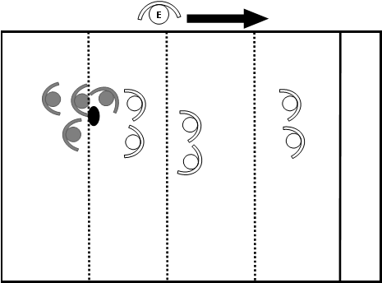 |  | But : Aplatir le ballon dans l’en-but.  ATTAQUANTS : « Vous devez faire progresser le ballon le plus loin possible dans les zones pour marquer des essais ».  DEFENSEURS : «Vous devez empêcher les attaquants d’avancer et récupérer la balle ».  - Au départ 4 attaquants et 4 défenseurs puis passer à 6  défenseurs (2 défenseurs par zone).  - Les attaquants ont 5 ballons d’attaque, puis on inverse les rôles.  - Le passage prend fin lorsque le ballon sort ou s’il est récupéré par un défenseur. |  | - Avoir réussi à se regrouper pour  avancer.  - Avoir réussi à se regrouper pour  Défendre.
Manières de faire attendues |  |  | Variables, progressivité
- PORTEUR : Protéger le ballon : placer son corps entre le ballon et les adversaires.  - ATTAQUANTS : Avancer en coopération ; se lier, pousser.  - DEFENSEURS : Trouver une attitude efficace pour contrer : centre de gravité bas, jambes fléchies, pieds décalés et dos plat |  |  | - Dimensions des zones.  - Départ des défenseurs depuis la touche.  - Les défenseurs ne peuvent agir que dans leur zone.

LE MIROIR
STRUCTURATION

Objectifs | - Avancer collectivement en opposition.  - Empêcher d’avancer seul et s’organiser pour s’opposer avec les partenaires proches.
Dispositif |  | But, consignes et déroulement |  | Critères de réussite
- Terrain 20m X 15m, 1 ballon par terrain, 3 jeux de maillots.  - 2 équipes jouent, 1 équipe arbitre et note la marque.  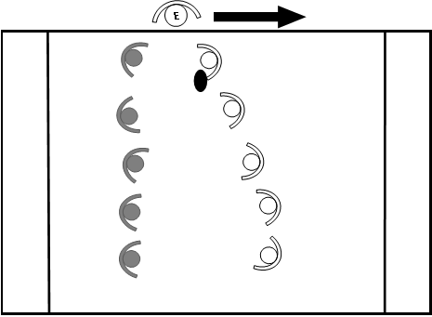 |  | But : Plaquer le plus grand nombre de joueurs. ???marquer des essais ?  ATTAQUANTS : « Vous devez emmener le ballon derrière la ligne d'essai ».  DEFENSEURS : « Vous devez empêcher les attaquants de marquer, récupérer la balle ».  - Au premier signal, chaque équipe se déplace dans son espace de jeu et au deuxième signal le ballon entre en jeu. Tous les joueurs attaquants (avec ou sans ballon) doivent aller dans le camp adverse, les défenseurs peuvent plaquer tous les attaquants.  - Les attaquants ont 5 ballons d’attaque, puis on inverse les rôles. SCORE : Nombre de placages obtenus par les opposants ou nombre d’essais ?  - Le passage prend fin lorsque le ballon sort ou s’il est récupéré par un défenseur. |  | - Peu de plaquages sont manqués, le  barrage défensif devient efficace.
Manières de faire attendues |  |  | Variables, progressivité
- Pour tous : COMMUNIQUER (avec les gestes et les paroles).  - PORTEUR : Avancer avec le ballon dans les espaces libres.  - ATTAQUANTS : Se placer près du porteur afin de pouvoir recevoir le ballon, et se démarquer par rapport aux défenseurs.  - DEFENSEURS : Se déplacer sur la même ligne que l’opposant direct, et à l’intérieur des futurs porteurs de ballon ; Ne pas défendre sur le même joueur qu’un partenaire, regarder son opposant direct et non le ballon. |  |  | - Organisation imposée aux défenseurs au début du jeu : en grappe ou étalés sur le terrain.

STRUCTURATION

LE BERET
Objectifs | - Améliorer son jeu individuel
Dispositif |  | But, consignes et déroulement |  | Critères de réussite
- 2 équipes  - Plots de 4 couleurs différentes  - Terrain de 10 X12 m  - Temps de jeu après le lancement pour marquer : 1 minute  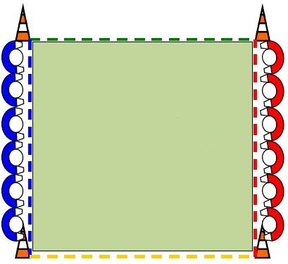 |  | But : Marquer et empêcher de marquer  ATTAQUANTS : « Vous devez emmener le ballon derrière la ligne ».  DEFENSEURS : « Vous devez empêcher les attaquants de marquer, récupérer la balle ».  -Une équipe avec un numéro chacun, une autre avec une lettre chacun. A l’appel de son numéro et de sa lettre, aller le plus vite possible récupérer la balle et aller marquer un essai derrière une ligne de couleur annoncée par l’enseignant. Le non porteur doit empêcher de marquer.  1 point par essai ou essai empêché |  | Pour les attaquants : avoir réussi à marquer le plus possible.  Pour les défenseurs, avoir réussi à empêcher le marquage
Manières de faire attendues |  |  | Variables, progressivité
- Plaquage au short, engager en premier l’épaule, ceinturer et descendre au niveau des cuisses, accompagner le porteur au sol = le plaqueur doit aller au sol avec le porteur (tenu). |  |  | - Appeler 1, 2, 3.  - Appeler un numéro puis un autre en soutien.  - Ne mettre que 2 zones de marque.  - Autoriser la contre-attaque.  - Jouer avec le surnombre (2/1, 3/2)  - Varier les types de lancements selon le potentiel des joueurs (flag, plaquage, touche…)

VI- Annexes

1- Fiches d’observation (référence et bilan)
2- Lexique des mots du rugby
3- Les règles du rugby scolaire
4- Projet de co-intervention
ANNEXE 1 : Fiches d’observation (référence et bilan)

- Des grilles d’observation sont à remplir sur le terrain.
- Un élève observe un critère pour une équipe.
- Les matches doivent être d’une durée constante, les équipes doivent être équilibrées. Idéalement, répéter les observations sur 2 matches pour chaque équipe
- La synthèse et l’analyse sont faites en classe. On compare les scores des différentes équipes et on fait une analyse collective des points forts/points faibles de chaque équipe.
Zone neutre
1 pt
3 pts
2 pts
4 pts
5 pts

Critères d’observation :

Eléments observés : | Ce que ça indique :
1- Nombre de plaquages et de ceinturages effectués | La capacité à lutter pour récupérer la balle
2- Nombre de ballons perdus dans chaque zone : neutre, 1 point, 2 points… | La capacité à s’organiser pour protéger et conserver la balle ; la qualité du jeu de passes
3- Nombre de points marqués : 1 point, 2 points… | La capacité à s’organiser pour avancer
4- Nombre de fautes commises | L’appropriation des règles
Nombre de points total de l’équipe (à calculer en classe) | La capacité à s’organiser pour avancer
Nombre d’élèves qui ne participent pas ou peu au jeu (observation par l’enseignant) | L’appréhension du contact, les difficultés à se positionner sur le terrain

Aide pour identifier les voies de progrès de son équipe :

Profil de l’équipe | Voies de progrès
Nous perdons beaucoup de ballons dans la zone neutre. | Mieux protéger le ballon quand on est plaqué ; se rapprocher du porteur pour le soutenir ; avec la balle, avancer au contact des adversaires
Nous marquons beaucoup de « 1 point »
Nous plaquons peu. | S’entraîner à plaquer et être plaqué ; avancer vers le porteur adverse pour le plaquer ; se placer en face des attaquants en miroir ; se rapprocher des attaquants tous ensemble
Nous perdons beaucoup de ballons mais nous marquons beaucoup de «4 ou 5 points ». | Mieux s’organiser pour protéger et conserver le ballon ; alterner jeu groupé et jeu déployé
Nous commettons beaucoup de fautes. | Maîtriser son engagement ; se placer derrière le porteur de balle ; travailler le plaquage
Des joueurs de notre équipe participent peu au jeu | Mieux se placer sur le terrain ; s’entraîner à plaquer et être plaqué

FICHE D’OBSERVATION RUGBY 1

Nom de l’observateur :…………………………………………………………

EQUIPE OBSERVEE :

Nombre de plaquages et de ceinturages effectués durant le match | Séance de : Référence □ Bilan □
1er match | TOTAL :
2ème match | TOTAL :
Consigne : mets une barre à chaque plaquage ou ceinturage effectué par un joueur de l’équipe que tu observes. A la fin calcule le nombre total.

FICHE D’OBSERVATION RUGBY 2

Nom de l’observateur :…………………………………………………………

EQUIPE OBSERVEE :

Nombre de ballons dans chaque zone du terrain | Séance de : Référence □ Bilan □
1er match | Zone neutre  TOTAL : | Zone 1 point  TOTAL : | Zone 2 points  TOTAL : | Zone 3 points  TOTAL : | Zone 4 points  TOTAL : | Zone 5 points  TOTAL :
2ème match | Zone neutre  TOTAL : | Zone 1 point  TOTAL : | Zone 2 points  TOTAL : | Zone 3 points  TOTAL : | Zone 4 points  TOTAL : |  | Zone 5 points  TOTAL :
Consigne : à chaque ballon perdu par l’équipe que tu observes, mets une barre dans la zone du terrain qui correspond. A la fin calcule le nombre total pour chaque zone du terrain.

FICHE D’OBSERVATION RUGBY 3

Nom de l’observateur :…………………………………………………………

EQUIPE OBSERVEE :

Nombre de fautes commises | Séance de : Référence □ Bilan □
1er match | TOTAL :
2ème match | TOTAL :
Consigne : mets une barre à chaque faute commise par l’équipe que tu observes. A la fin calcule le nombre total de fautes sur le match.

FICHE DE SYNTHESE PAR EQUIPE

Noms des joueurs de l’équipe :

 | SEANCE DE REFERENCE |  |  |  |  |  | SEANCE DE BILAN
1- Nombre de plaquages et de ceinturages effectués
2- Nombre de ballons dans chaque zone | Zone neutre | Zone 1 point | Zone 2 points | Zone 3 points | Zone 4 points | Zones 5 points | Zone neutre | Zone 1 point | Zone 2 points | Zone 3 points | Zone 4 points | Zone 5 points
2- Nombre de ballons dans chaque zone | TOTAL BALLONS PERDUS : |  |  |  |  |  | TOTAL BALLONS PERDUS :
3- Nombre de fautes commises
4- Nombre d’élèves qui ne participent pas ou peu au jeu (observation par l’enseignant)
A compléter en classe d’après les observations des fiches. Si 2 matches ont été observés, faire la moyenne.

FICHE D’AUTOEVALUATION

Consigne : avec l’aide de tes coéquipiers, remplis ton évaluation personnelle. Colorie ce qui te parait le plus proche de ta façon de jouer.

A- Je suis disponible
Quand mon équipe a la balle, je suis loin de l’action, et je ne la reçois pas  (1 point) | Quand mon équipe a la balle, je suis assez près de l’action mais souvent hors-jeu, et je la reçois quelquefois  (2 points) | Quand mon équipe a la balle, je suis bien placé en soutien, derrière, et je la reçois souvent  (3 points)
Séance de référence :
Evaluation finale :

B- Quand j’ai le ballon, j’avance
Quand je suis bloqué j’envoie  le ballon n’importe où ; ou alors je recule  (1 point) | Je passe le ballon à un partenaire mais mon équipe ne gagne pas de terrain  (2 points) | Avant ou après contact avec l’adversaire, je passe la balle à un partenaire bien placé, et je fais avancer mon équipe  (3 points)
Séance de référence :
Evaluation finale :

C- Je lutte pour récupérer le ballon
Quand l’adversaire a la balle, je ne fais rien  (1 point) | Quand l’adversaire a la balle, je vais vers lui pour essayer de le plaquer  (2 points) | Quand l’adversaire a la balle, je vais vers lui et je réussis mon plaquage  (3 points)
Séance de référence :
Evaluation finale :

D- Je respecte les règles du rugby
Je ne sais pas respecter les règles d’or et les autres joueurs (hors-jeu, tenu, sécurité)  (1 point) | Je sais respecter les règles, mais je fais encore des erreurs (1 ou 2 par match)  (2 points) | J’arrive à respecter toutes les règles en jouant  (3 points)
Séance de référence :
Evaluation finale :

Calcule ton score total :
Séance de référence : | Evaluation finale :

A remplir en classe, les élèves sont groupées par équipe et s’entraident pour remplir leur propre fiche.

ANNEXE 2 : Lexique des mots du rugby

EN-BUT : Cible à atteindre occupant toute la largeur du terrain.
TERRAIN : la ligne d’en-but appartient à l’en-but, la ligne de ballon mort n’en fait pas partie. Les lignes de touches ne font pas partie du terrain.
ESSAI : Aplatir le ballon sur ou en arrière de la ligne d’en-but.
REGROUPEMENT(S) : Plusieurs joueurs debout et liés qui s’opposent.
HORS JEU (joueur) : dans les phases sans regroupement: joueur situé en avant du ballon joué par un partenaire dans les phases de regroupement : joueur non participant au regroupement situé devant les pieds du dernier participant de son équipe.
PLACAGE : Ceinturer et faire chuter le porteur de balle en intervenant sur lui au niveau des hanches et /ou des jambes.
JEU AU SOL : Tout joueur doit être debout sur ses deux pieds pour pouvoir jouer : le joueur plaqué doit immédiatement lâcher ou passer le ballon et se relever ou s’éloigner du ballon. Le joueur plaqueur doit immédiatement relâcher le PB une fois au sol et se relever ou s’éloigner du plaqué et du ballon.
EN AVANT : Le ballon se dirige vers la ligne de ballon mort adverse après qu’un joueur : l’ait propulsé avec son bras ou ses mains et qu’il touche le sol ou un autre joueur, l’ait passé à un partenaire en direction de la ligne de ballon mort adverse.
REMISES EN JEU : Au début du jeu, après un essai, un arrêt, une faute ou une sortie du terrain, modalités précisant: le lieu de la remise en jeu, la position des joueurs, l’utilisation du ballon.
LIGNE D’AVANTAGE : Ligne fictive parallèle à l’en-but qui départage momentanément le collectif en « deux camps» numériquement identiques. Elle constitue un indicateur du terrain conquis ou concédé par une équipe, donc de la pression exercée.
INTERVALLE : espace entre deux joueurs qui défendent, dans lequel l’attaquant peut s’engouffrer.

ANNEXE 3 : Les règles du rugby scolaire

- Respect des REGLES FONDAMENTALES :
Droits et devoirs des joueurs (= SECURITE du joueur)
La marque (= BUT DU JEU / ESPACE DELIMITE)
Le hors-jeu (=Pas de passe en avant)
Le tenu (=SECURITE du joueur / Plaquage dans les règles, à la taille /pas de projection en touche/ pas de cuillère, pas de croc en jambe).
- Pas de jeu au pied
- Arrachage de ballon interdit (pour récupérer le ballon il faut plaquer)
- Lancement du jeu : à 5 m de toutes lignes.
Sortie en touche : remise en jeu à la main à l’endroit de la sortie de balle. Les adversaires sont à 5 m de celui qui remet en jeu.
En-avant / faute de jeu / faute grave (avertissement possible) : remise en jeu à la main à l’endroit de la sortie de balle. Les adversaires sont à 5 m de celui qui remet en jeu.
Si un joueur rentre la balle dans son propre en-but et aplatit la balle : remise en jeu par l’équipe adverse, à la main à 5 m dans l’axe où la balle a été aplatie. Les défenseurs sont sur leur ligne d’en-but.
Si un joueur aplatit la balle dans son propre en-but, la balle y est entrée après une action des adversaires : remise en jeu à la main à 5 m de la ligne d’en-but. Pour l’équipe défendant son camp. Les adversaires sont à 5 m de celui qui remet en jeu.
- Renvoi après essai : remise en jeu au centre du terrain par l’équipe ayant encaissé l’essai.

